Сценарий тематического развлечения «Русский сувенир».
Место проведения музыкальный зал МБ ДОУ №31
Группы: старшая №9, подготовительная к школе №3, 6.
Цели и задачи:
1.Познакомить детей с разнообразием и особенностями русского
фольклора.
2.Оказывать содействие накоплению эстетического опыта, опыта
эмоциональных переживаний, чувств и настроений.
3.Расширять знания и представления детей о национальной культуре и
традициях русского народа.
4.Развивать у детей чувства уверенности в себе и интерес к фольклорным
произведениям.
Оформление зала: в стиле ярмарки.
На входе в зал - ворота с надписью: ярмарка «Русский сувенир»
На центральной стене - 3 расписных дома: хохлома, гжель, жостово
плакаты - сувениры: дымковские, каргопольские, филимоновские,
богородские, матрёшки Полхов - Майдан
Стоит 1 стол: на нём - самовар, чашки, баранки, сушки, ватрушки, плюшки.
На сцене "торговые ряды", лавки - 5 столов с «товаром»: ложки деревянные,
матрёшки, хохломская посуда, музыкальные инструменты, платки.
Материал:
- Игра на ложках - 6 детей в ярких русских костюмах + кокошники
- Песня - танец матрёшек -3 девочки в сарафанах синих, с платочками на
головах
- Танец «Субботея» - 8 детей в костюмах «Хохлома»
- Игра на музыкальных инструментах - 12 детей в русских костюмах +
головные уборы
- Танец с платками - 6 девочек в атласных бордовых платьях, белых
блузках и лентами на головах.
- Песня «Пых-пых, самовар» - самовар из паролона и чашки.
Участники:
Ведущий - воспитатель
2 Скомороха - воспитатели
Коробейник -ребёнок
Продавцы: 5 детей
Структура:
- Орг.часть: Приглашение гостей Ведущей, Скоморохами
- Перестроения
- Игра на ложках ,пенся:«Ложки деревенские»
- Песня «Матрёшки»
- Танец «Субботея»
6. Игра музыкальных инструментах.
- Танец с платками
- Песня инсценировка «Пых-пых, самовар»

Ход.
Запись: Внимание, внимание! Заходи, народ честной,
B спереди, и слева, и справа. Мы открываем ярмарку- Ярмарку весёлых затей!
Ведущая: Сколько шуму, сколько крику, Сколько радостных затей
Шуткой, смехом и весельем Мы приветствуем гостей.
Добрый день, гости званые и незваные, Но для нас все - дорогие и желанные.
Дети в русских народных костюмах под русскую народную
музыку «Коробейники» проходят в зал, выполняют перестроения.
По окончании перестроений дети продавцы занимают свои мест, за
Лавками.
Под русскую народную музыку «Я на горку шла.» выходят 2 Скомороха.
1Скоморох: Что душа твоя желает
Все на ярмарке найдешь!
Всяк подарки выбирает
Без покупки не уйдешь.
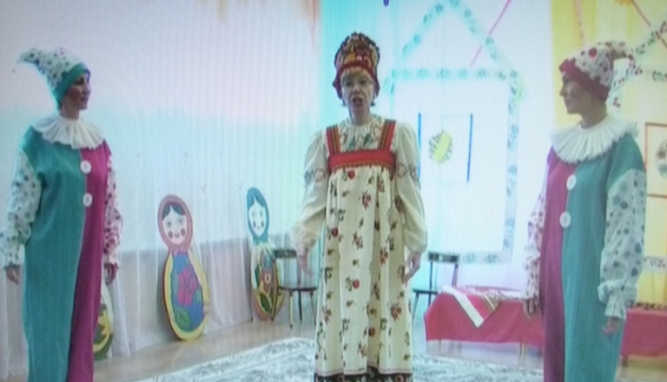
2Скоморох: Эй, не стойте у дверей!
Заходите к нам скорей.
Ведущая: И со всех концов земли
Все на ярмарку пришли
Праздник, шум по всей станице
Всюду радостные лица.
1 Скоморох:
А народ то собирается
2 Скоморох:
Наша ярмарка открывается.

Звучит музыка, выходит подгруппа детей, обходят все лавки.
Продавец: (зазывает)
Ой, вы гости дорогие,
У нас игрушки расписные:
Веселые и яркие!
Покупайте вы в подарки
Ложки деревянные!
(Подходят к лавке)
Ребенок: Сколько стоят ваши ложки?
Продавец: Если сыграете на них, мы их даром отдадим.
Ребёнок:
Звонкие, резные,
Ложки расписные!
Ложкари играть начнут
Ноги сами в пляс пойдут.
Дети берут ложки, исполнят музыкальный номер на ложках.
Песня:«Ложки деревенские»И.Конвенен.
Дети уходят, выходит вторая подгруппа детей.
2 продавец (зазывает): Вот матрешка - сувенир
В расписных сапожках! Прогремела на весь мир
Русская матрешка:
Macтep выточил ее
Из куска березы, До чего ж румяная
Щеки, словно розы!
Подгруппа девочек исполняют русскую народную песню.
Песня: «Матрешки».Слова и музыка Ирины Конвенен.

Скоморох: подходит к лавке которой стоят посуды, с хохломскими росписями.
А вот следующая лавка. Да, много товару в ней.
Откуда товар, девица? Девица-мастерица!
Девица:
А из разных мест: близких и далёких.
Эти изделия радуют наш взор:
Богат и наряден чудесный узор!
По золоту фона затейливой змейкой
Орнаменты вьются.
Так сделать сумей-ка!
Выходят дети:
1.Я вчера такое видел - Не расскажешь никому!
Сидит заяц на березе И рисует хохлому!
Я все небо разрисую, Разрисую Хохломой.
Пусть все летчики летают, Под такою красотой!
Некрасивый мой миленок, Вот такие вести.
Хохломой разрисовала- Стал на первом месте!
Дети в хохломских костюмах исполняют танец.
Танец : «Субботея» Русская народная мелодия «Субботея».
Выходит Коробейник.
Коробейник - Ребенок:
Раздайся, народ, коробейник идет!
С товарами разными: лентами красными,
Игрушками забавными, ложками деревянными.
А ну, разбирай товар музыкальный.
Дети разбирают музыкально - шумовые инструменты.
Игра на музыкальных инструментах Песня «Купала».(из репертуара «Ивана Купала»)
Продавец: Тары-бары, растабары,
Есть хорошие товары!
Не товар, а сущий клад.
Разбирайте на расхват!
Продавец:
Платки, гребешки,
Расписные петушки.
Небольшой расход,
Подходи честной народ!
Подгруппа детей подходят к лавке, которой лежат платки.
Ребенок:
На посадском платке
Россыпь разных цветов!
Ароматы весны,
Дуновенье весны,
Словно счастья букеты
На посадском платке!
Их теплей и роднее
Не найти нам нигде.
Дети берут платки
Танец с платками «Красный сарафан».Р.н.м.
1 Скоморох:
Эй, подходи честной народ,
Развлекайся публика.
За погляд мы не берем,
Ни гроша, ни бублика.
2 Скоморох:
Тары-бары, растабары!
Выпьем чай из самовара
С кренделями и сушками,
С горячими ватрушками.
Под песню «Пых-пых самовар »выходят дети.
Инсценировка песни «Пых-пых, самовар» Слова и музыка Л.
Компонейца.
Приглашение на чаепитие.
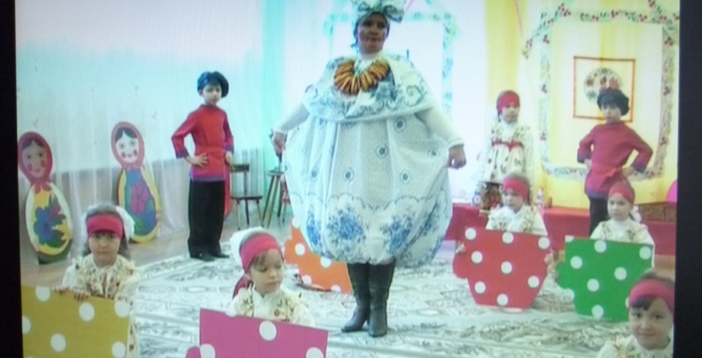
Ведущий:
Подошёл базар к концу
А конец - делу венец!
1 Скоморох:
Все мы лавки посмотрели
И купили что хотели.
И узнали мы о том,
Как устроен русский дом.
2 Скоморох
Что едали наши деды,
В чём ходили на обеды,
В гости, в церковь, на гулянье,
На вечернее страданье.
Ведущий
Было много мастеров
Что учились у отцов:
Мастерству и песне
Что певали вместе.
Про красивый сарафан,
Про узорчатый кафтан,
И про игры, и про смех.
Всё делили и на всех.
Дети:
Славься мастерами Русь
Навсегда на все века.
Дети под музыку «Коробейники» выходят из зала.
Литература:
Программа «Ложкари» Т. Петуховой.
Сборник "Теремок" Ирины Конвенен.
Кассета "7нот" М: Весть - ТДА, 2000г.
Науменко "Фольклорный праздник".
Журнал "Музыкальная палитра".2000 №2
Доломанова Н.Н. "Подвижные игры с песнями в детском
саду"(Хороводы,инсценировки)

